Предъявление для опознания при краже
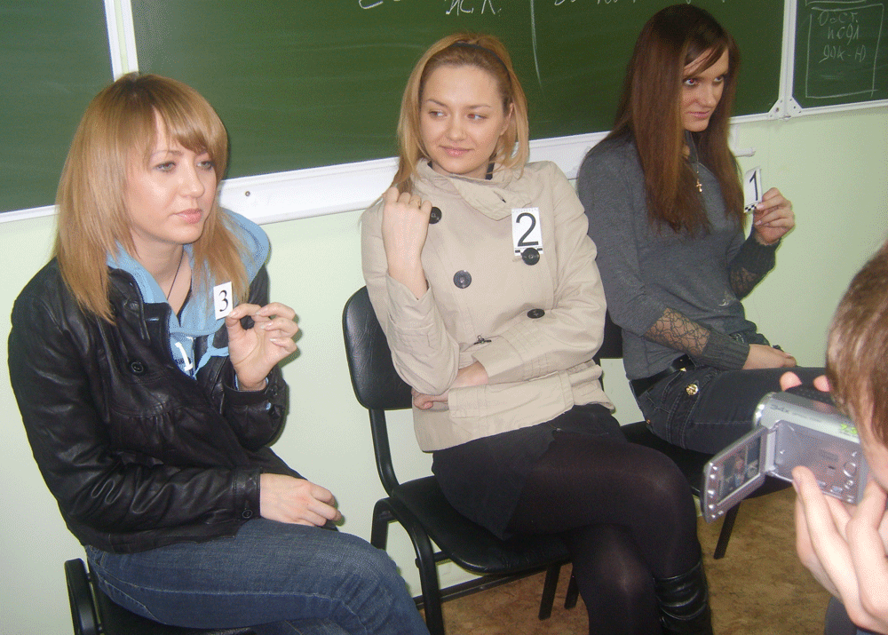
- предъявляют
- лицо
- фотографию
- видеозапись
- документ
- предмет
- труп и т.д.
- допрашивают об обстоятельствах, при которых они видели предъявленные для опознания лицо или предмет
- приметы и особенности, по которым они могут его опознать лицо или предмет
- производится предъявление для опознания в группе однородных предметов в количестве не менее трех
- объяснение опознающего по каким приметам или особенностям он опознал данные лицо или предмет

